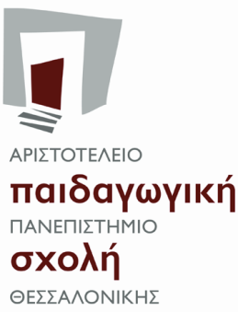 ΝΗΣΙΔΑ ΠΑΙΔΑΓΩΓΙΚΗΣ ΣΧΟΛΗΣ

Προς τους φοιτητές και τις φοιτήτριες της Παιδαγωγικής Σχολής,

Θα θέλαμε να σας ενημερώσουμε ότι από το τρέχον ακαδημαϊκό έτος λειτουργεί το Κεντρικό Ηλεκτρονικό Αιθουσιολόγιο του Α.Π.Θ. για την Παιδαγωγική Σχολή, όπου μπορείτε να δείτε το αναλυτικό ωρολόγιο πρόγραμμά σας. Η σχετική ηλεκτρονική διεύθυνση είναι: classSchedule.auth.gr Στην εν λόγω ιστοσελίδα μπορείτε να έχετε πρόσβαση χρησιμοποιώντας τον ιδρυματικό λογαριασμό σας (όνομα χρήστη και κωδικό).
Επιπρόσθετα, η Νησίδα της Παιδαγωγικής Σχολής σε συνεργασία με την Κεντρική Βιβλιοθήκη του Α.Π.Θ. διοργανώνει ενημερωτική συνάντηση σχετικά με το περιβάλλον για την ανάπτυξη ηλεκτρονικών μαθημάτων e-learning (moodle) την Παρασκευή 16 Οκτωβρίου 2015 και ώρα 13.30 στην Μεγάλη Αίθουσα του Ισογείου (κτίριο Πύργος).

Για τη Νησίδα της Παιδαγωγικής Σχολής
Βασίλης Κούβαρης
Στοιχεία Επικοινωνίας: Τηλ.: 2310991203 κατά τις ώρες λειτουργίας της Νησίδας: 9:00 -19:30

